Hòa chung không khí cả nước đón chào năm học mới. Hôm nay ngày 05/9/2023 Trường MN Huỳnh Hữu Nghĩa long trọng tổ chức “Ngày Hội đến trường của Bé” năm học 2023-2024.
Đến dự khai giảng nhà trường vinh dự đón tiếp sự có mặt của các quý lãnh đạo các cấp:
- Bà Dương Thị Hồng Thúy – Phó Trưởng phòng KTHT huyện
- Bà Trương Thị Trúc Quyên – Phó Trưởng phòng Nội vụ
- Ông Trần Trung Kiên – Phó CTUBND Thị trấn
- Bà Nguyễn Thị Hồng Thoa – Cán bộ tuyên giáo TT
Về phía nhà trường hân hạnh chào đón sự có mặt của cô Trương Hòa Lệ - Hiệu trưởng nhà trường.
Cùng dự có quý phụ huynh, tập thể GV - NV và hơn 200 bé trong tâm thế hân hoan vui tươi chào đón năm học mới.
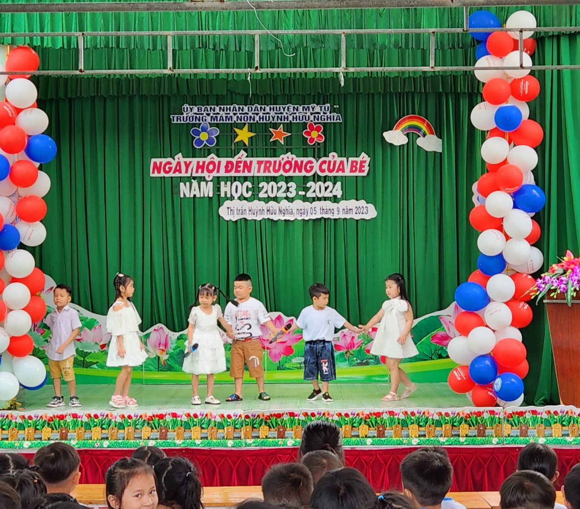
Tiết mục văn nghệ do các bé lớp lá biểu diễn

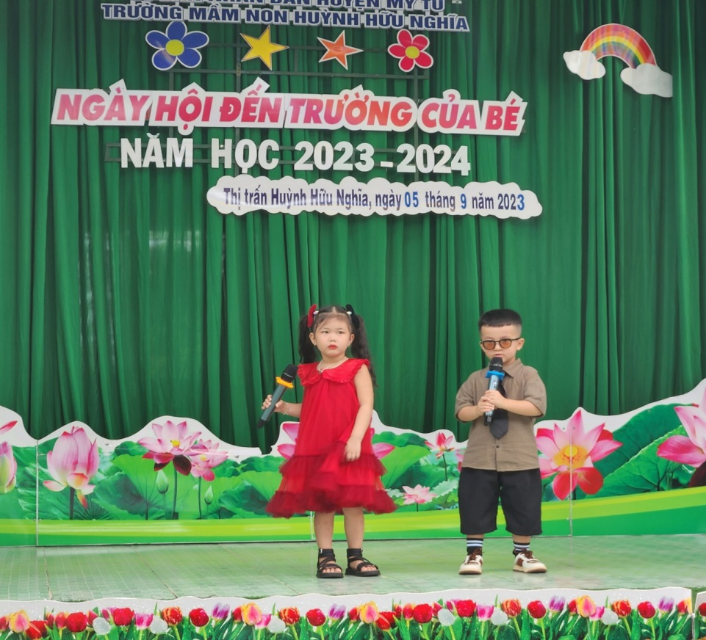
Tiết mục văn nghệ của các bé lớp Chồi

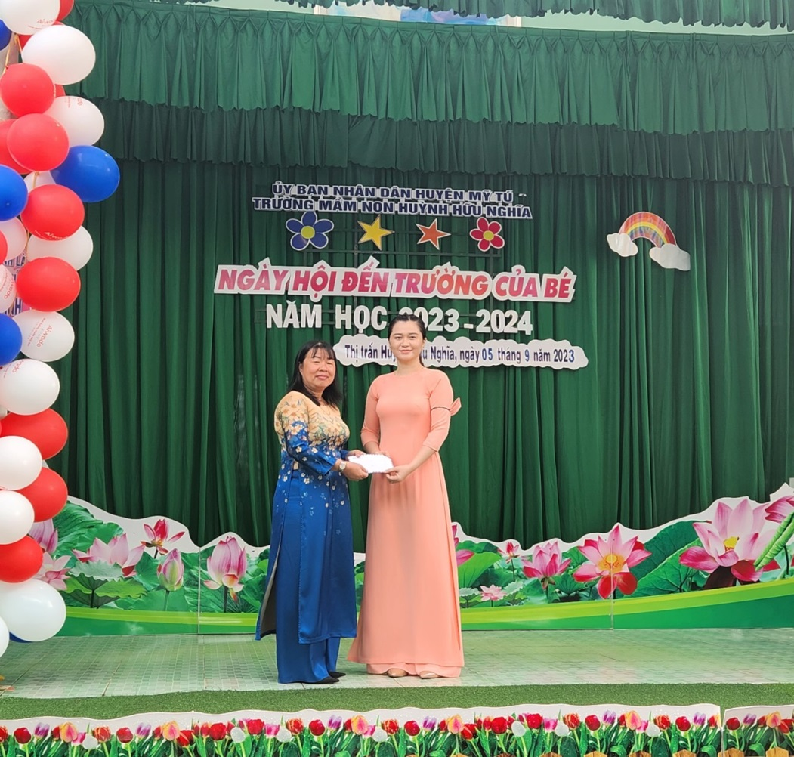
Lãnh đạo huyện trao quà

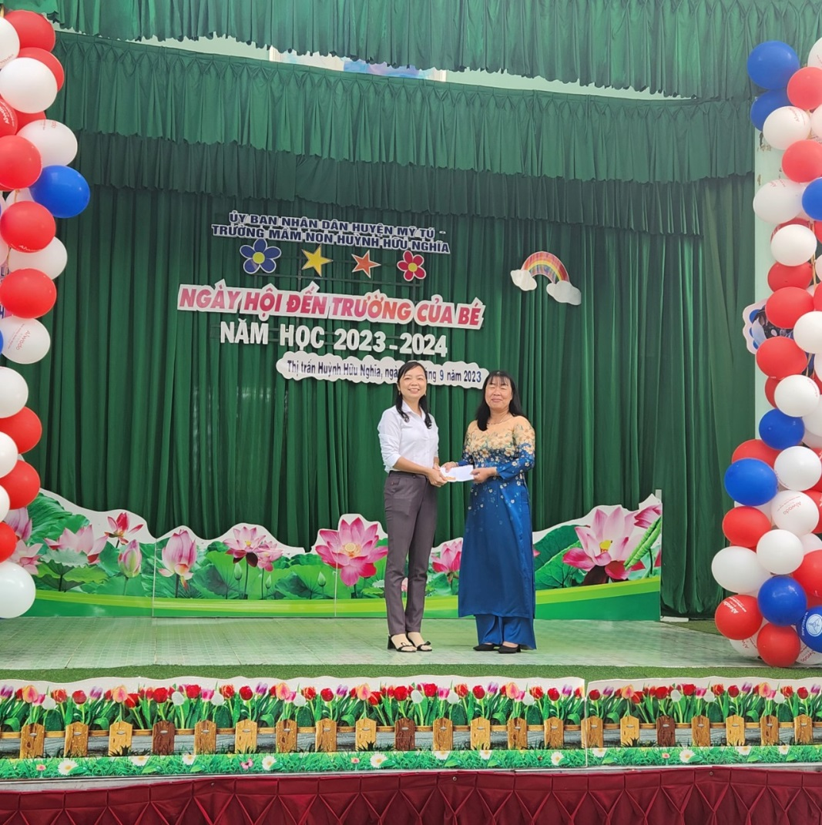
Lãnh đạo ĐU-UBND Thị trấn trao quà

Lãnh đạo ĐU-UBND Thị trấn trao quà

Hình ảnh cô và trò dự lễ khai giảng
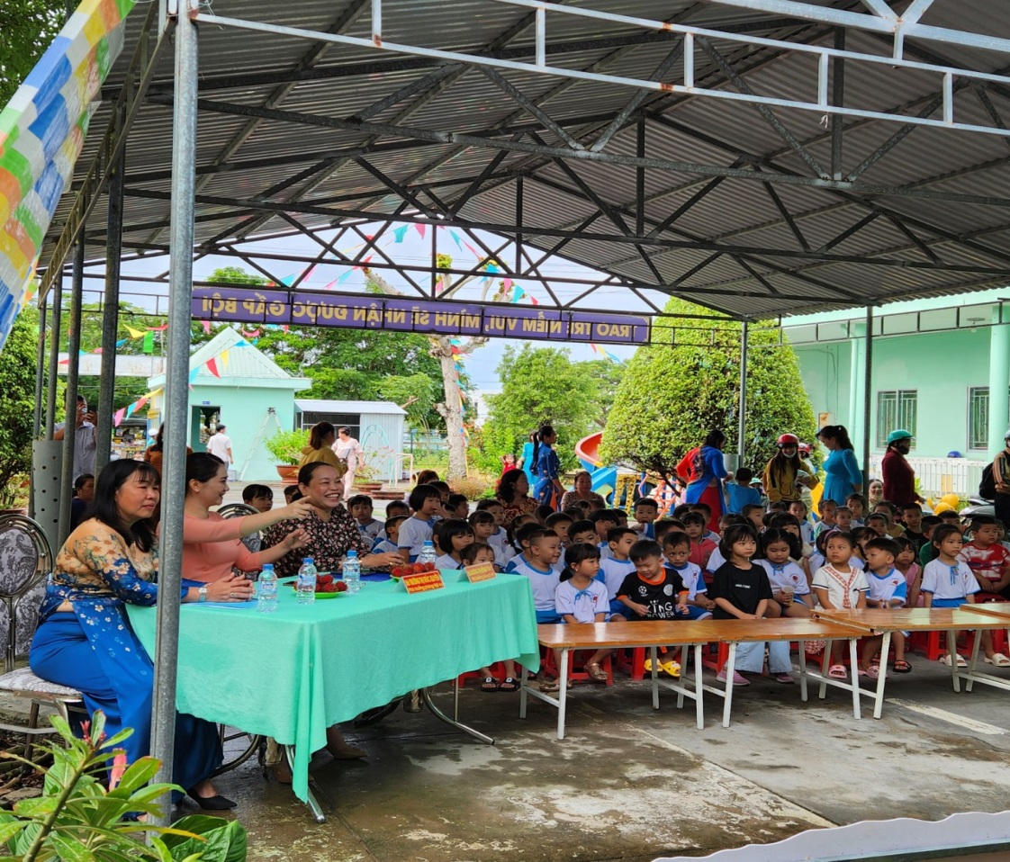
Lãnh đạo cùng CB, GV nhà trường
